**≪設置位置図≫**

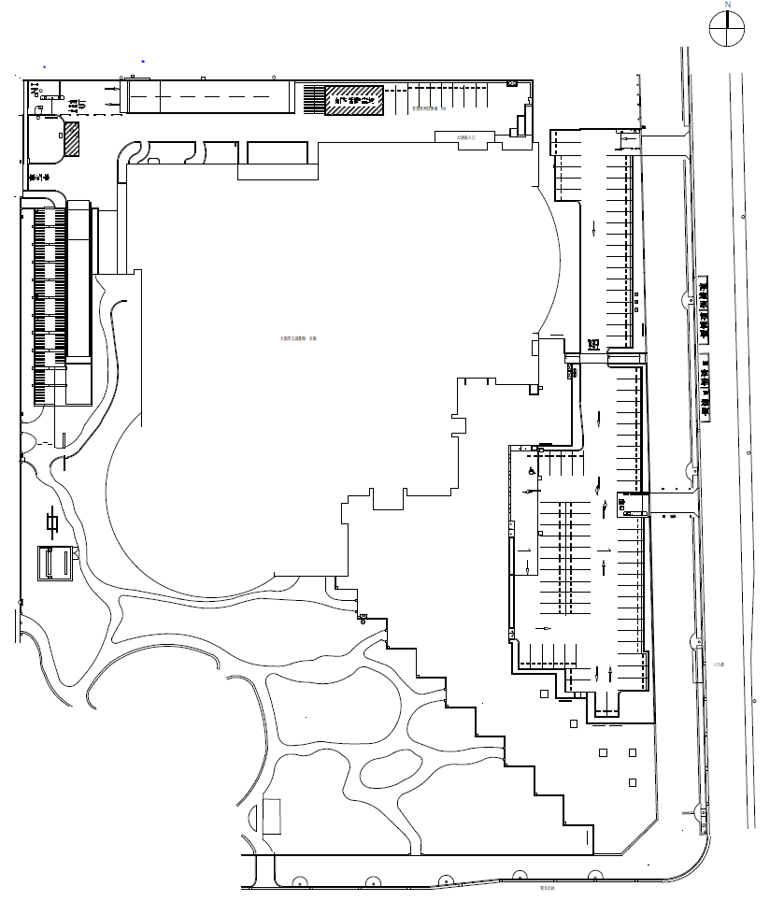

標章車

標章車

標章車

標章車

（出入口）

（出入口）

物件番号A・B

物件番号b

物件番号C

中央図書館

**≪物件番号A・B≫**

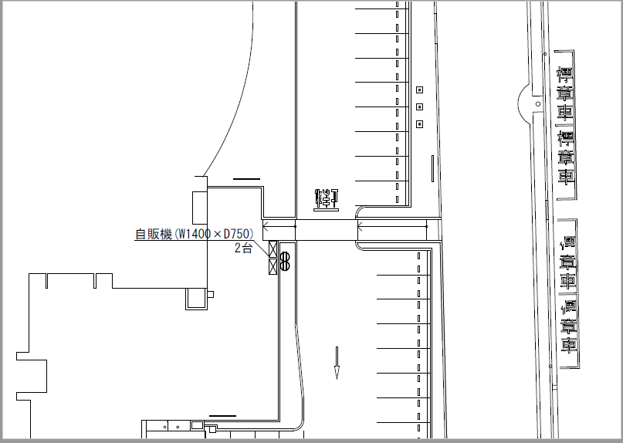

自販機用コンセント

コンセント

**≪物件番号C≫**

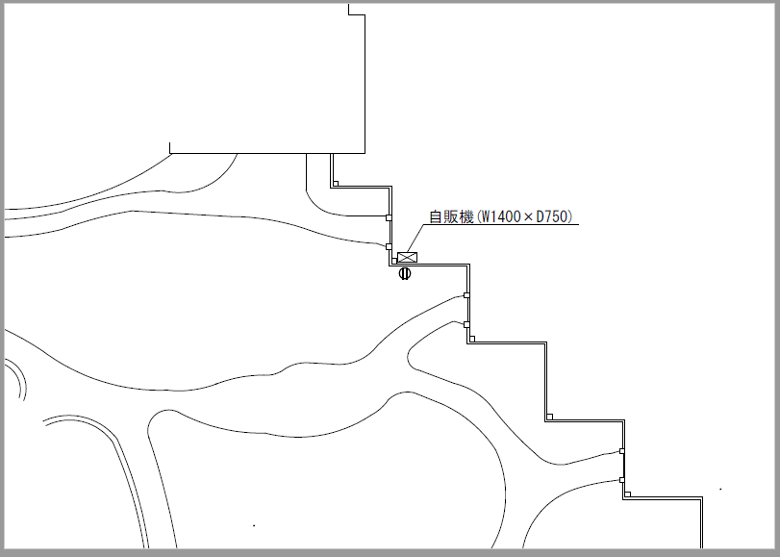

自販機用コンセント

コンセント